PREDMET: Informatička pismenost
NADNEVAK: 29.01.2021.
UČITELJ: Goran Toth
NASTAVNA JEDINICA: MIŠ
RAZRED: OOS 1

DEFINICIJA MIŠA:
MIŠ JE DIO RAČUNALA, MIŠEM POKAZUJEMO I KLIKAMO PO ZASLONU. POKAZIVAČ MIŠA JE U OBLIKU STRELICE.

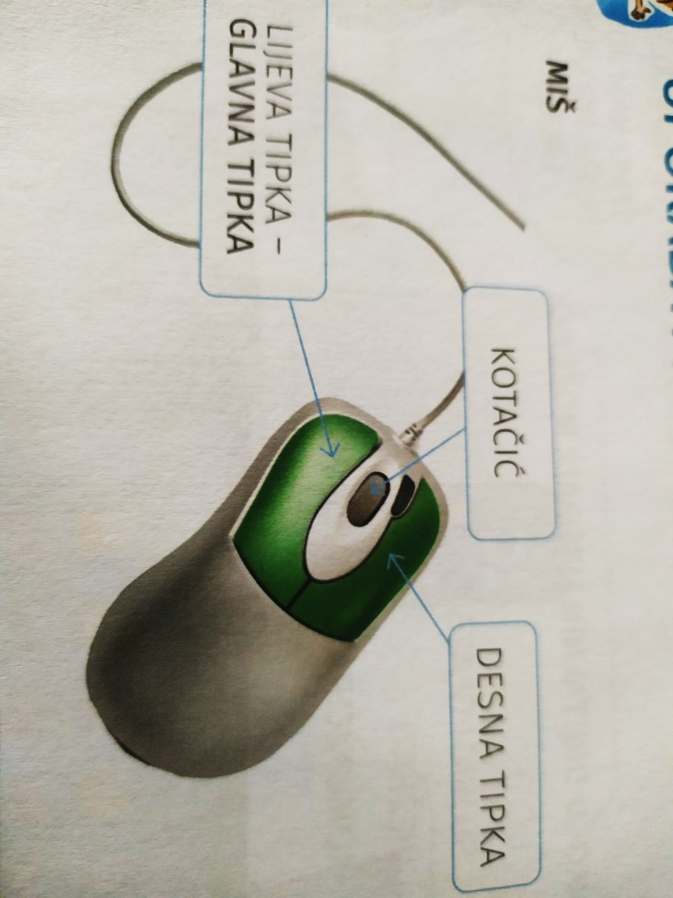
ZADATAK: MOLIM VAS DA U SVOJE BILJEŽNICE PREPIŠETE DEFINICIJU MIŠA I NACRTATE OD KOJIH SE DIJELOVA SASTOJI MIŠ (SLIKA ISPOD).

DIJELOVI MIŠA:

POKAZIVAČ MIŠA: (KADA POMIČEŠ MIŠ, MIČE SE I POKAZIVAČ MIŠA (STRELICA NA MONITORU))

